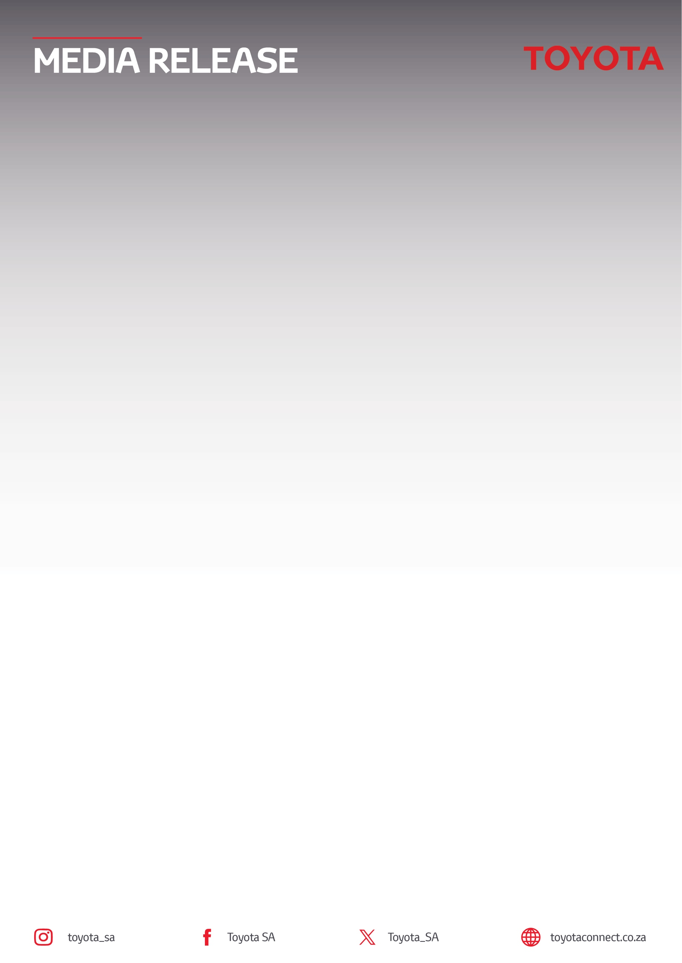
12 Oktober 2026

Toyota Suid-Afrika Motors dryf bedryfsvordering by
Naamsa- Auto Week 2026 in Durban

Omvattende deelname beklemtoon Toyota se verbintenis tot transformasie, vernuwing, vaardigheidsontwikkeling en die toekoms van mobiliteit in Suid-Afrika

Durban – Toyota Suid-Afrika Motors (TSAM) gaan ’n beduidende rol tydens die vyfde weergawe van naamsa | Auto Week 2026 in Durban, KwaZulu-Natal – die tuiste van Toyota se Prospecton-vervaardigingsaanleg en ’n hoeksteen van Suid-Afrika se motorbedryf – vervul.
TSAM se deelname as een van die land se toonaangewende motorvervaardigers en ’n jarelange voorstander van samewerking in die bedryf, sal verskeie fasette van die program omvat; dit weerspieël die maatskappy se verbintenis tot transformasie, vaardigheidsontwikkeling, volhoubare mobiliteit en nywerheidsgroei.
“Die naamsa Auto Week het ’n belangrike platform vir betekenisvolle interaksie tussen die regering, die bedryf, die akademie en die sakesektor geword. Ons is veral bly dat vanjaar se geleentheid in Durban aangebied word, waar Toyota reeds dekades lank voertuie vir Suid-Afrikaners en uitvoermarkte met trots vervaardig. Dit bied ’n geleentheid om nie net ons produkte en tegnologieë ten toon te stel nie, maar ook die mense, vennootskappe en beleggings wat Suid-Afrika se motorsektor steeds vorentoe dryf, te wys,” sê Andrew Kirby, die president en uitvoerende hoof van Toyota Suid-Afrika Motors.

Toyota wys sy veelvuldige elektrifiseringstrategie
Toyota se deelname het met die jaarlikse NEV-padrit begin, waartydens hy sy groeiende portefeulje geëlektrifiseerde voertuie ten toon gestel het en sy verbintenis tot ’n praktiese, klantgerigte benadering tot dekarbonisering versterk is.
Die vloot, wat aan die padreis deelgeneem het, het die volgende ingesluit:
- Toyota bZ4X- battery elektriese voertuig (BEV)
- Lexus RZ- battery elektriese voertuig (BEV)
- Toyota RAV4- inprope- hibriede elektriese voertuig (PHEV)

Hierdie deelname beklemtoon Toyota se geloof in ’n benadering wat verskeie weë na koolstofneutraliteit volg en waardeur klante voorsien word van ’n reeks tegnologieë wat vir uiteenlopende bestuursbehoeftes, infrastruktuurgereedheid en marktoestande geskik is.

Die bevordering van transformasie en verskaffersontwikkeling
As deel van die Auto Week-uitstallings sal Toyota aan die naamsa-transformasiedag deelneem. Die uitstalling sal ondernemings ten toon stel wat suksesvolle vordering deur Toyota se program vir ondernemings- en verskaffersontwikkeling (ESD) gemaak het.
Die ESD-uitstalling sal afgevaardigdes praktiese voorbeelde bied van hoe verskaffersontwikkelings-inisiatiewe geleenthede vir voorheen benadeelde entrepreneurs kan ontsluit, plaaslike voorsieningskettings kan versterk en tot ’n meer inklusiewe motorwaardeketting kan bydra.
Toyota beoog om, deur die reise van hierdie verskaffers uit te lig, te demonstreer hoe strategiese vennootskappe betekenisvolle ekonomiese deelname kan bevorder terwyl die langtermyn volhoubaarheid van plaaslike vervaardiging ondersteun word.
Mobiliteitsvennoot by naamsa Auto Week 2026
TSAM is ook opgewonde om as mobiliteitsvennoot vir naamsa Auto Week op te tree en ’n vloot Toyota-voertuie te verskaf om afgevaardigdes, hooggeplaastes, bedryfsleiers en gaste tydens die geleentheid te vervoer. Die vennootskap weerspieël Toyota se verbintenis tot die ondersteuning van platforms wat dialoog, samewerking en vernuwing binne die motorbedryf-ekostelsel aanmoedig.
Bestuursinsigte en wêreldwye perspektiewe
Toyota-bestuurslede sal deur die loop van die week bydra tot verskeie besprekings en sessies oor denke-leierskap.
TSAM word verteenwoordig deur:
- Andrew Kirby, die president en uitvoerende hoof,
- Nigel Ward, uitvoerende visepresident van die vervaardiging- en vervaardigingsteungroep,
- Bronwyn Kilpatrick, die senior visepresident en finansiële hoof,
- Nsikelelo Radebe, hoofbestuurder van leer en ontwikkeling,
- Tania Hughes, hoofbestuurder van hervorming van menslike hulpbronne, en
- Kim Nisbet, senior bestuurder vir aankope (ontwikkeling van verskaffers in die onderneming)

Daarbenewens sal deelnemers waardevolle globale perspektiewe verkry deur ’n toegewyde Toyota- Global TED-styl aanbieding, wat insigte bied in internasionale motortendense, toekomstige mobiliteit en die ontwikkelende vervaardigingslandskap.

Toyota se nuutste produkte wat vertoon sal word:
Afgevaardigdes by Auto Week sal die geleentheid kry om Toyota se nuutste voertuigbekendstellings deur middel van ’n toegewyde uitstalling van die maatskappy se nuutste produkte – wat in 2026 bekendgestel is – te ervaar:
- Toyota RAV4 GR Sport
- Toyota bZ4X Touring
- Corolla Cross- 60ste herdenking
- Toyota Hilux Legend

Die voertuiguitstalling sal Toyota se uiteenlopende produkaanbod in die segmente vir passasiersvoertuie, sportnutse, geëlektrifiseerde voertuie en ligtehandelsvoertuie ten toon stel, wat die maatskappy se verbintenis weerspieël om in die ontwikkelende behoeftes van Suid-Afrikaanse klante te voorsien.
Belegging in Suid-Afrika se pyplyn van vervaardigingstalent
Ter erkenning aan die deurslaggewende rol wat vaardigheidsontwikkeling speel om die land se nywerheidsmededingendheid te handhaaf, sal Toyota ook ’n toegewyde uitstalling vir vaardigheids-ontwikkeling aanbied.
Die uitstalling sal die maatskappy se onderskeie programme ten toon stel, wat daarop gemik is om toekomstige vervaardigingstalent te ontwikkel, waaronder tegniese opleiding, ambagsman-ontwikkeling, leerlingskappe, internskappe en programme vir gegradueerdes.
Toyota gaan deur hierdie inisiatiewe voort om in die ontwikkeling van ’n stewige pyplyn vaardighede, wat nodig is om gevorderde vervaardiging en toekomstige mobiliteitstegnologieë te ondersteun, te belê.
Die deure na Prospecton word oopgemaak
As deel van die Auto Week-program sal Toyota afgevaardigdes by sy vlagskip-vervaardigingsaanleg in Prospecton deur middel van ’n spesiale toer van die aanleg verwelkom.
Besoekers sal die geleentheid kry om die omvang, tegnologie en bedryfsuitnemendheid van een van Afrika se grootste motorvervaardigingsaanlegte eerstehands te ervaar, terwyl hulle insig verkry in Toyota se bydrae tot plaaslike produksie, uitvoer en werkverskaffing.
Bou van bande deur netwerkvorming
Om betrokkenheid by die bedryf verder te ondersteun, sal Toyota afgevaardigdes by ’n ministeriële netwerkgolfdag ontvang, wat ’n bykomende platform vir samewerking, netwerkvorming en dialoog tussen regeringsverteenwoordigers, sakeleiers en sleutelrolspelers in die bedryf skep.
Toekoms saam gedryf
Hoewel Suid-Afrika se motorbedryf te midde van veranderende tegnologieë, volhoubaarheidsvereistes en veranderende kliënteverwagtinge voortdurend ontwikkel, bly Toyota daartoe verbind om saam met bedryfsvennote aan die ontwikkeling van oplossings wat ekonomiese groei, werkskepping en toekomstige mededingendheid ondersteun, te werk.

“Auto Week bied ’n belangrike geleentheid vir belanghebbendes reg deur die motorbedryf-ekostelsel om byeen te kom, idees uit te ruil en die toekoms van mobiliteit in Suid-Afrika te vorm. Ons sien daarna uit om deur die loop van die week met afgevaardigdes te skakel en te wys hoe Toyota voortgaan om tot die groei en ontwikkeling van die bedryf en die gemeenskappe wat ons dien, by te dra,” sluit Kirby af.

EINDE.

Refilwe Ramatlhodi Ndhlovu
Bestuurder: Korporatiewe Kommunikasie
Toyota Suid-Afrika Motors
rramatlhodindhlovu@toyota.co.za
www.toyota.co.za

